|  |  |  |  |  |  |
| --- | --- | --- | --- | --- | --- |
|  |  |  |  |  |  |
|  |  |  |  |  |  |

LA PROTAGONISTA DELLA STORIA E’

**N __ R __ N ___**

AMELIA DI TRAVESTE DA **VAM RA.**

SIBILLA SI TRAVESTE DA **Z __ CC __**

**M__ GIC__.**

MERLINA SI TRAVESTE DA **DRAG__ .**

LA STREGA NERINA ALLA FINE SI TRAVESTE DA

**B__M B__ N__ .**

E TU DA COSA TI TRAVESTIRESTI PER UNA FESTA DI STREGHE E MAGHI ?

IO MI TRAVESTIREI DA …. DISEGNALO QUI SOTTO



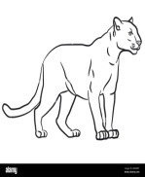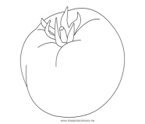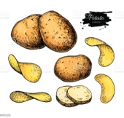

|  |  |  |  |  |
| --- | --- | --- | --- | --- |
|  |  |  |  |  |
|  |  |  |  |  |



CERCA AP EP IP OP UP

CAPO IPPICA SEPPIA API LEPRE PUPO

PIPPO COPPA PEPITA PIOPPO LUPO

